Elementy wykończenia wnętrz - czy są ważne?
Co jest ważne w elementach wykończenia wnętrz? Czy mają one wpływ na całościowy projekt danej przestrzeni? Co nieco o tym w naszym artykule.

Wykończenie wnętrz mieszkalnych

Zanim skupimy się na aranżacji wnętrz, pierwszą rzeczą jaka z pewnością będzie miała wpływ na końcowy efekt jest wykończenie wnętrza. Ta zasada tyczy się absolutnie każdego pomieszczenia czy będzie to łazienka, garderoba, gabinet, sypialnia czy pokój dziecięcy wykończenie wnętrza ma elementarne znaczenie. Ważne aby prace wykończeniowe zostały wykonane z użyciem dobrych i trwałych materiałów oraz by osoba zajmująca się wykończeniem posiadała na tyle duże doświadczenie by zrobić to odpowiednio dokładnie. Każdą niedokładność bowiem będzie widać, jeżeli nie od razu to za rok lub dwa - a tego chcemy uniknąć. Naszym zdaniem elementy wykończenia wnętrz są równie ważne jak odpowiednie dobranie koloru ścian, oświetlenia czy mebli, są bazą dla aranżacji pomieszczeń.

Elementy wykończenia wnętrz wykonane przez firmę Ankora

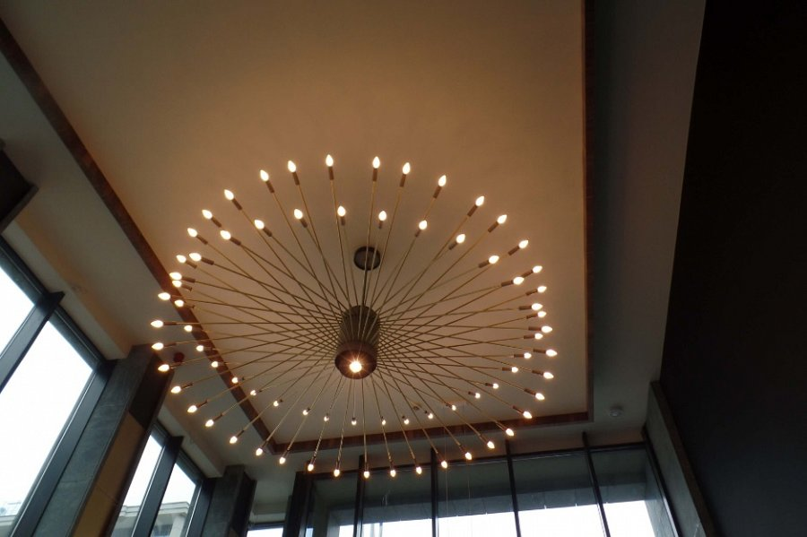
Firma Ankora to producent działający na terenie całej polski, z siedzibą na terenie województwa Małopolskiego, który specjalizuje się w realizacach oraz obróbce ślusarskich. Jako konstruktora, w zakresie działań Ankory znajdziemy zatem wszelkie balustrady czy inne elementy wykończenia wnętrz wykonane ze stali nierdzewnej, mosiądzu, stali czarnej, szkła czy też drewna. To firma z doświadczeniem na rynku, której warto zlecić wykonanie projektu.

